永顺县林业局关于涉企经营许可事项告知

承诺制工作规程、目录清单和办事指南

根据《湘西自治州落实涉企经营许可事项告知承诺制工作方案》（州审改办发〔2021〕9号）和《关于进一步做好涉企经营许可事项告知承诺制工作的补充通知》（州审改办发〔2022〕2号）文件要求，在全州范围内深化林业领域“放管服”改革，实施涉企经营许可事项全覆盖清单管理，推进林业政务服务事项实行告知承诺制，结合本局工作实际，制定本规程。
一、适用告知承诺制涉企经营许可事项
根据《湘西自治州落实涉企经营许可事项告知承诺制工作方案》中发布的《湘西州涉企经营许可告知承诺制事项目录》，确定以下2项行政许可事项实行告知承诺制：《林草种子（普通）生产经营许可证核发》和《州级权限内国家重点保护陆生野生动物人工繁育许可证核发》。
二、告知承诺内容
（一）告知内容包括办理事项的名称、设定证明的依据、证明的用途、承诺的方式、不实承诺可能承担的责任等;
（二）承诺内容包括申请人已知晓告知事项、符合相关条件、愿意承担不实承诺的责任以及承诺意思表示真实等。
三、告知承诺方式
（一）告知方式。通过门户网站政府信息公开栏向申请人展示实行承诺制的证明事项告知承诺书，将告知内容一次性告知申请人，通过政务中心办事窗口将告知内容一次性告知申请人。
（二）承诺方式。申请人知晓告知承诺内容，愿意做出承诺的，以《林草种子（普通）生产经营许可证核发告知承诺书》、《州级权限内国家重点保护陆生野生动物人工繁育许可证核发》的方式确认需要个人承诺内容。
四、办理流程
（一）现场办理。申请人在县政务服务中心林业窗口提供的《生产经营许可证核发告知承诺书》、《州级权限内国家重点保护陆生野生动物人工繁育许可证核发》上书面承诺并签字确认，连同其他申请材料一并提交经办服务窗口。
（二）信息校验。逐步实现与自然资源局等部门重点数据共享，以数据共享方式校验承诺信息的真实有效性。申请人有较严重的不良信用记录或者存在曾做出不实承诺等情形的，在信用修复前不适用告知承诺制。
五、相关要求
（一）各相关股室应当根据国家、省和市要求，完善告知承诺制证明事项办事指南，并向社会公开，接受社会监督。
（二）各相关科室要贯彻放管结合要求，有效监督承诺履行情况。综合运用“双随机、一公开”监管、“互联网+监管”、智慧监管等方式实施日常监管。将承诺人的信用状况作为确定核查方式的重要因素，按照信用状况实施分类精准监管，依法实施失信惩戒。

附件：
1、告知承诺制涉企经营许可事项清单
2、实行告知承诺制涉企经营许可事项办事指南
3、告知书
4、承诺书

永顺县林业局
2022年6月24日
附件1

永顺县林业局
实行告知承诺制涉企经营许可事项清单
序号 | 涉企经营许可事项 | 我省对应实施事项 | 许可证件名称 | 设定依据 | 审批层级  和部门 | 具体实施部门
1 | 林草种子（普通）生产经营许可证核发 | 林草种子（普通）生产经营许可证核发 | 林草种子生产经营许可证 | 《中华人民共和国种子法》 | 州、县市林业部门 | 州、县市林业局
2 | 权限内国家重点保护陆生野生动物人工繁育许可证核发（已制定人工繁育技术标准的物种和列入人工繁育国家重点保护陆生野生动物目录的物种） | 湖南省地方重点保护野生动物人工繁育许可证 | 权限内国家重点保护陆生野生动物人工繁育许可证核发 | 《中华人民共和国野生动物保护法》 | 州、县市林业部门 | 州、县市林业部门

附件2
实行告知承诺制涉企经营许可事项办事指南

林木种子生产经营许可核发
办事指南

一、事项编码
000164103000
二、适用范围
自然人
三、事项类别
行政许可
四、设立依据
《中华人民共和国种子法》（2000年7月8日主席令第三十四号，2015年11月4日予以修改）第三十一条：从事种子进出口业务的种子生产经营许可证，由省、自治区、直辖市人民政府农业、林业主管部门审核，国务院农业、林业主管部门核发。从事主要农作物杂交种子及其亲本种子、林木良种种子的生产经营以及实行选育生产经营相结合，符合国务院农业、林业主管部门规定条件的种子企业的种子生产经营许可证，由生产经营者所在地县级人民政府农业、林业主管部门审核，省、自治区、直辖市人民政府农业、林业主管部门核发。前两款规定以外的其他种子的生产经营许可证，由生产经营者所在地县级以上地方人民政府农业、林业主管部门核发。只从事非主要农作物种子和非主要林木种子生产的，不需要办理种子生产经营许可证。
五、受理机构
县政务服务中心三楼林业窗口
六、决定机构
县林业局
七、办理条件
（一）准予批准的条件
1.具有与林木种子生产经营的种类和数量相适应的生产经营场所。从事籽粒、果实有性繁殖材料生产的，必须具有晒场、种子库。
2.具有与林木种子生产经营的种类和数量相适应的设施、设备。从事籽粒、果实有性繁殖材料生产的，必须具有种子烘干、风选、精选机此类生产设备和恒温培养箱、光照培养箱、干燥箱、扦样器、天平、电冰箱此类种子检验仪器设备。
3.具有林木种苗此类专业中专以上学历、初级以上技术职称技术水平的生产、检验、加工、储藏技术人员。
4.从事籽粒、果实有性繁殖材料生产的，还应当具有繁殖种子的隔离和培育条件，具有无检疫性有害生物的生产地点或者县级以上人民政府林业主管部门确定的采种林。
5.从事苗木生产的，还应当具有无检疫性有害生物的生产地点。
（二）其他需要说明的情形
无数量限制。
八、申办材料
申请人把下列申请资料（文件、物品）送交办理窗口：
（一）普通流程申请材料
序号 | 提交材料名称 | 材料 | 材料份数 | 材料必要性 | 材料形式
序号 | 提交材料名称 | 类型 | 材料份数 | 材料必要性 | 材料形式
1 | 申请报告 | 原件 | 1 | 必要 | 纸质
2 | 申请表 | 原件 | 1 | 必要 | 纸质
3 | 经营单位守法承诺书 | 原件 | 1 | 必要 | 纸质
4 | 安全生产责任书 | 原件 | 1 | 必要 | 纸质
5 | 法人身份证 | 复印件 | 1 | 必要 | 纸质
6 | 工商执照 | 复印件 | 1 | 必要 | 纸质
7 | 技术人员资质证明 | 复印件 | 1 | 必要 | 纸质
8 | 生产工具及苗木情况照片 | 复印件 | 1 | 必要 | 纸质
9 | 住所(经营场所)证明 | 复印件 | 1 | 非必要 | 纸质

（二）告知承诺可减省的材料
序号 | 提交材料名称 | 材料 | 材料份数 | 材料必要性 | 材料形式
序号 | 提交材料名称 | 类型 | 材料份数 | 材料必要性 | 材料形式
1 | 申请报告 | 原件 | 1 | 必要 | 纸质
2 | 申请表 | 原件 | 1 | 必要 | 纸质
3 | 经营单位守法承诺书 | 原件 | 1 | 可减 | 纸质
4 | 安全生产责任书 | 原件 | 1 | 可减 | 纸质
5 | 法人身份证 | 复印件 | 1 | 必要 | 纸质
6 | 工商执照 | 复印件 | 1 | 必要 | 纸质
7 | 技术人员资质证明 | 复印件 | 1 | 必要 | 纸质
8 | 生产工具及苗木情况照片 | 复印件 | 1 | 可补交 | 纸质
9 | 住所(经营场所)证明 | 复印件 | 1 | 可补交 | 纸质

九、办理方式
窗口受理:直接县政务服务中心三楼林业窗口提交申请材料。

十、办理流程
（一）一般流程
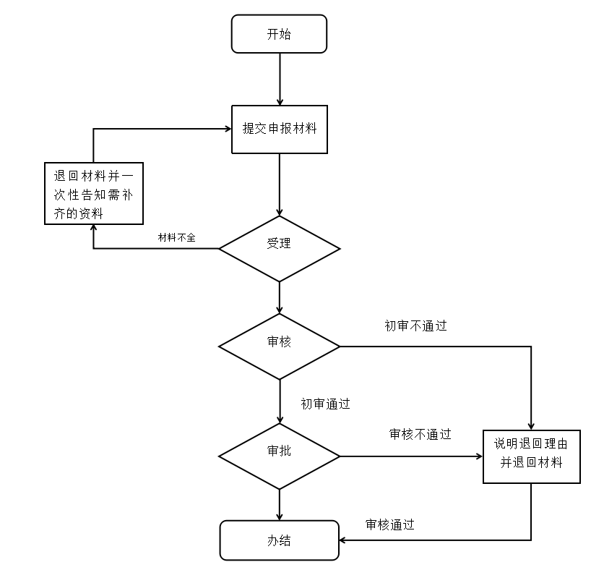

（二）承诺告知流程

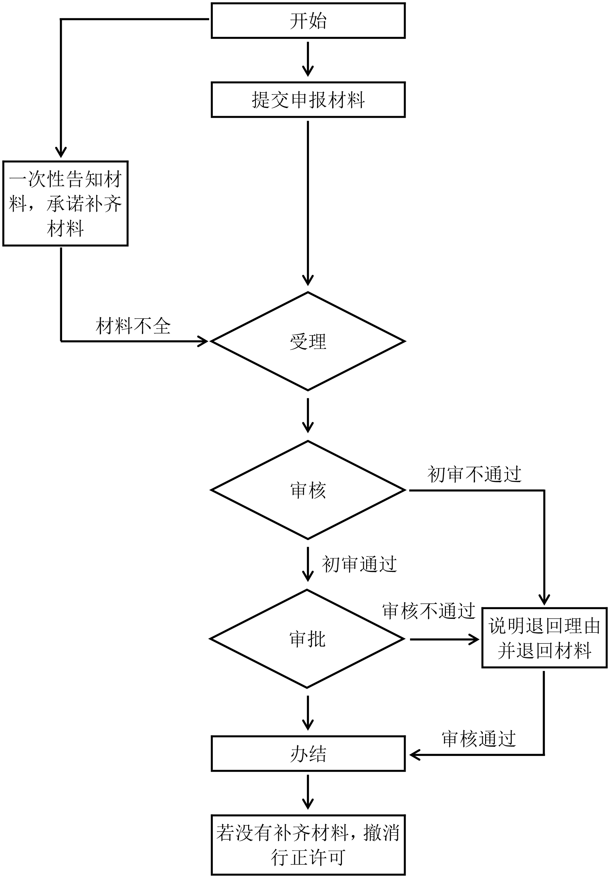
十—、办理时限
（一）法定时限
自受理之日起20个工作日内。
（二）承诺时限
自受理之日起5个工作日内（不含现地核查、资料评审、材料补件时间）。
十二、收费项目、收费依据及收费标准
无。
十三、申辩途径与方式
1.申请人在申请政务服务过程中，依法享有陈述权、申辩权；
2.申请人的政务服务申请被驳回的有权要求说明理由；
3.申请人不服办理决定的，有权依法申请行政复议或者提起行政诉讼。
十四、咨询方式
永顺县林业局政务服务中心窗口工作人员负责对申请人的咨询、疑问给予解释答复。
窗口咨询地址：永顺县政务服务中心三楼林业窗口
电话咨询：0743-5226473(县林业局种苗站）
十五、监督投诉渠道
0743-12345（政府服务热线）、0743-5236192（县优化办）、0743-5229588（县政务服务中心）
十六、办理地址和时间
地址：县政务服务中心三楼林业窗口
时间：法定工作日上午9:00—12:00、下午13:30—17:00
实行告知承诺制涉企经营许可事项办事指南
权限内国家重点保护陆生野生动物人工繁育许可证核发办事指南

一、事项编码
000164101000
二、适用范围
自然人
三、事项类别
行政许可
四、设立依据
1.《中华人民共和国野生动物保护法》（1988年11月8日主席令第九号，2016年7月2日予以修改）第二十五条：国家支持有关科学研究机构因物种保护目的的人工繁育国家重点保护野生动物。前款规定以外的人工繁育国家重点保护野生动物实行学科制度。人工繁育国家重点野生保护动物的，应当经省、自治区、直辖市人民政府野生动物保护主管部门批准，取得人工繁育许可证，但国务院对批准机关另有规定的除外。
2.《湖南省野生动植物资源保护条例》第十六条。
五、受理机构
县政务服务中心三楼林业窗口。
六、决定机构
县林业局。
七、办理条件
（一）准予批准的条件
１.申请驯养繁殖国家二级保护陆生野生动物、省地方重点保护野生动物的程序合法；
2.具有驯养繁殖动物的技术人员、兽医；
3.场地建设必须符合动物的生存条件，兽类驯养繁殖符合陆生野生动物——兽类人工养殖技术规程要求；
４.驯养繁殖的动物规模必须达到该物种必需的种群数；
５.驯养繁殖的动物种源来源明确、合法、血缘关系清楚；
６.申请单位或个人具有驯养繁殖场地、资金和疫病防治条件。
（二）其他需要说明的情形
无数量限制。
八、申办材料
申请人把下列申请资料（文件、物品）送交办理窗口：
序号 | 提交材料名称 | 材料 | 材料份数 | 材料必要性 | 材料形式 | 特定要求
序号 | 提交材料名称 | 类型
1 | 申请报告 | 原件 | 1 | 必要 | 纸质
2 | 可行性论证报告 | 原件 | 1 | 必要 | 纸质
3 | 场地证明 | 原件 | 1 | 必要 | 纸质
4 | 银行资金流水 | 复印件 | 1 | 必要 | 纸质 | 可承诺交件
5 | 引种证明 | 原件 | 1 | 必要 | 纸质
6 | 承诺书 | 原件 | 1 | 必要 | 纸质
7 | 申请表 | 原件 | 1 | 必要 | 纸质
8 | 申请人身份证 | 复印件 | 1 | 必要 | 纸质
9 | 场地照片 | 原件 | 1 | 必要 | 纸质
10 | 环评报告 | 复印件 | 1 | 必要 | 纸质

九、办理方式
窗口受理:直接县政务服务中心三楼林业窗口提交申请材料。
十、办理流程

十—、办理时限
（一）法定时限
自受理之日起20个工作日内。
（二）承诺时限
自受理之日起5个工作日内（不含现地核查、资料审批、材料补件时间）。
十二、收费项目、收费依据及收费标准
无。
十三、申辩途径与方式
1.申请人在申请政务服务过程中，依法享有陈述权、申辩权；
2.申请人的政务服务申请被驳回的有权要求说明理由；
3.申请人不服办理决定的，有权依法申请行政复议或者提起行政诉讼。
十四、咨询方式
永顺县林业局政务中心窗口工作人员负责对申请人的咨询、疑问给予解释答复。
窗口咨询地址：永顺县政务服务中心三楼林业窗口。
电话咨询号码：0743-5226474（县林业局野生动植物保护股）
十五、监督投诉渠道
0743-12345（政府服务热线）
0743-5236192（县优化办）
0743-5229588（县政务服务中心）
十六、办理地址和时间
地址：县政务服务中心三楼林业窗口
时间：法定工作日上午9:00—12:00、下午13:30—17:00

附件3

永顺县林业局涉企经营许可事项告知书

一、许可事项名称及编码
林草种子生产经营许可证(实施编码：11433100006686816C3000164103000)
二、许可事项告知部门
永顺县林业局
三、准予许可的条件
1.具有与林草种子生产经营的种类和数量相适应的生产经营场所。从事籽粒、果实等有性繁殖材料生产的，必须具有晒场、种子库以及繁殖种子的隔离和培育条件。
2.具有与林草种子生产经营的种类和数量相适应的设施、设备等。从事籽粒、果实等有性繁殖材料生产的，必须具有种子烘干、风选、精选机等生产设备和恒温培养箱、光照培养箱、干燥箱、扦样器、天平、电冰箱等检验仪器设备。
3.具有林草种苗相关专业中专以上学历、初级以上技术职称或者同等技术水平的生产、检验、加工、储藏等技术人员。
4.从事林草种子生产的，还应当具有无检疫性有害生物，且不属于永久基本农田的生产地点或者县级以上林草主管部门确定的采种林。
四、承诺的效力
申请人提交申请材料且承诺符合审批条件的，当场作出准予行政许可的决定。
五、承诺的方式
申请人自愿签署《承诺书》。
六、不实承诺的责任
申请人生产经营条件与承诺内容不符的，根据具体情况要求其限期整改或者依法撤销许可证，同时按照国家有关规定纳入国家企业信用信息公示系统，依法开展联合惩戒。
七、行政机关核查权力
林草种子生产经营许可证发放后，发证机关将通过“双随机、一公开”监管、投诉举报专项检查等方式，对被许可人进行日常监管。

永顺县林业局涉企经营许可事项告知书

一、许可事项名称及编码
权限内国家重点保护陆生野生动物人工繁育许可证核发(实施编码：11433100006686816C3000164101000)
二、许可事项告知部门
永顺县林业局
三、准予许可的条件
１.申请驯养繁殖国家二级保护陆生野生动物、省地方重点保护野生动物的程序合法；
2.具有驯养繁殖动物的技术人员、兽医；
3.场地建设必须符合动物的生存条件，兽类驯养繁殖符合陆生野生动物——兽类人工养殖技术规程要求；
４.驯养繁殖的动物规模必须达到该物种必需的种群数；
５.驯养繁殖的动物种源来源明确、合法、血缘关系清楚；
６.申请单位或个人具有驯养繁殖场地、资金和疫病防治条件。
四、承诺的效力
申请人提交申请材料且承诺符合审批条件的，当场作出准予行政许可的决定。
五、承诺的方式
申请人自愿签署《承诺书》。
六、不实承诺的责任
申请人生产经营条件与承诺内容不符的，根据具体情况要求其限期整改或者依法撤销许可证，同时按照国家有关规定纳入国家企业信用信息公示系统，依法开展联合惩戒。
七、行政机关核查权力
发放后，发证机关将通过“双随机、一公开”监管、投诉举报专项检查等方式，对被许可人进行日常监管。

附件4

申请人承诺书

一、基本信息
（一）申请人（自然人、法人或其他组织）：
（二）行政机关：
- 许可事项名称及编码：
林草种子生产经营许可证(实施编码：11433100006686816C3000164103000)
三、申请人承诺
申请人就申请审批的行政许可事项，现作出下列承诺：
- 已经知晓许可事项告知书的全部内容。
- 所填写的基本信息真实、准确，所提供的申请材料和内容真实、合法、有效。
- 认为自身已满足行政机关告知的条件、标准和要求。认为自身 工作日内能满足行政机关告知的条件、标准和要求，并于 年 月 日前提交所需材料。（注：此项由申请人或委托人填写）
- 本人承诺许可后，行政机关可依法核查，且本人愿意配合相关核查。
- 上述陈述是本申请人真实意愿的表示，若违反承诺或者作出不实承诺的，愿意承担相应的法律责任。

申请人（委托代理人）: 首席审批员:

（签字盖章） （行政审批专用章）
年 月 日 年 月 日
（本文书一式两份，行政机关与申请人各执一份）

申请人承诺书

一、基本信息
（一）申请人（自然人、法人或其他组织）：
（二）行政机关：
- 许可事项名称及编码：
权限内国家重点保护陆生野生动物人工繁育许可证核发(实施编码：11433100006686816C3000164101000)
三、申请人承诺
申请人就申请审批的行政许可事项，现作出下列承诺：
- 已经知晓许可事项告知书的全部内容。
- 所填写的基本信息真实、准确，所提供的申请材料和内容真实、合法、有效。
- 认为自身已满足行政机关告知的条件、标准和要求。认为自身 工作日内能满足行政机关告知的条件、标准和要求，并于 年 月 日前提交所需材料。（注：此项由申请人或委托人填写）
- 本人承诺许可后，行政机关可依法核查，且本人愿意配合相关核查。
- 上述陈述是本申请人真实意愿的表示，若违反承诺或者作出不实承诺的，愿意承担相应的法律责任。

申请人（委托代理人）: 首席审批员:

（签字盖章） （行政审批专用章）
年 月 日 年 月 日
（本文书一式两份，行政机关与申请人各执一份）

